Xác định các actor
Actor | Mô tả
Khán giả(actor chính) | Tìm kiếm suất chiếu  Xem chi tiết (tên phim, giờ chiếu, giá vé, ghế trống)  Chọn ghế  Đặt vé
Nhân viên rạp(actor chính) | Thêm lịch chiếu mới  Cập nhật trạng thái vé
Quản lý rạp(actor chính) | Xem báo cáo doanh thu
Hệ thống quản lý rạp(actor hệ thống) | Phân quyền người dùng  Kiểm tra rạp chiếu, suất chiếu

Các chức năng
Mã chức năng | Chức năng | Mô tả/actor
FR-01 | Đăng nhập/Đăng kí
FR-02 | Tìm kiếm suất chiếu
FR-03 | Chọn ghế
FR-04 | Đặt vé
FR-05 | Thêm lịch chiếu mới
FR-06 | Cập nhật trạng thái vé
FR-07 | Xem báo cáo doanh thu

Phi chức năng
Mã | Chức năng | Mô tả
NFR-01 | Bảo mật | Bảo mật thông tin người dùng
NFR-02 | Thông tin phòng vé, khán giả thống nhất | Không bị trùng lặp ngày giờ, ghế ngồi,...
NFR-03

Use case diagram
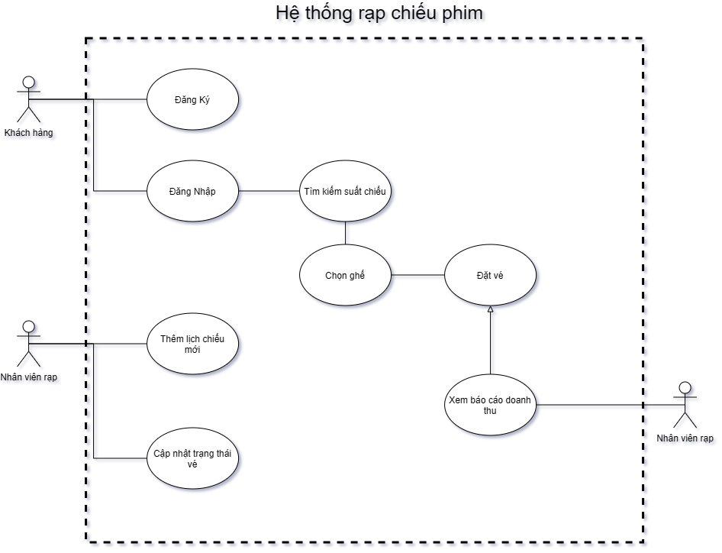

Class Diagram
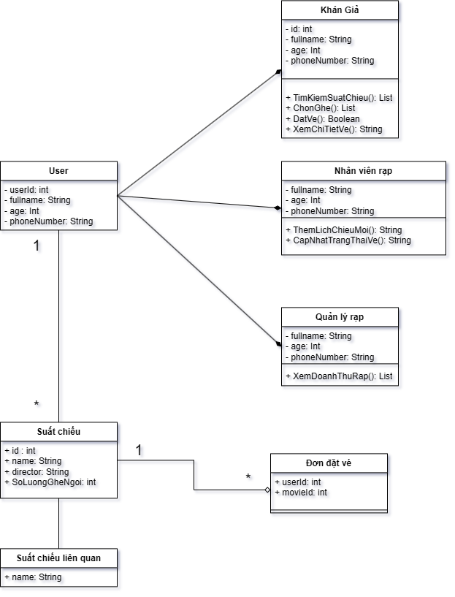

Sequence Diagram

Multiplicity giữa các class
Khán giả 1..* Đơn đặt vé
Đơn đặt vé 1..0 Suất chiếu liên quan

